## 三维模拟仿真

### 洪水模拟

（1）创建洪水灾害

在“场景管理”菜单中点击“灾害模拟管理”，在灾害模拟管理器中创建洪水灾害。如图 3‑26，在灾害模拟管理器中，鼠标右键点击洪水节点，弹出右键菜单，点击“创建灾害”，弹出“灾害信息”对话框，如图 3‑27。在该对话框中编辑灾害属性，最后点击“确定”按钮，则完成灾害的创建。在灾害的属性列表中，当选择一行属性时，对话框下侧的文本框中将显示该属性的信息，如图 3‑27。根据提示信息，点击单元格右侧的“…”按钮，可以选择设置洪水源头的坐标，如图 3‑28，在选择编辑方式中点击“否”按钮，则可以在三维场景中鼠标点击DEM来获取坐标值，如图 3‑29。当鼠标在三维场景中获取到坐标点后，“初始水位”属性值会自动设置为“洪水源头”DEM高程值加五米后的高程值。

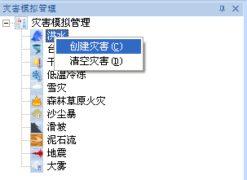

图 3‑26 创建灾害

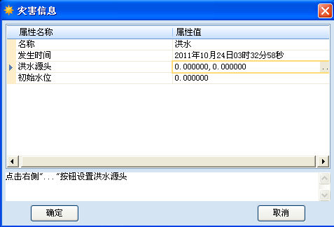

图 3‑27 灾害信息对话框

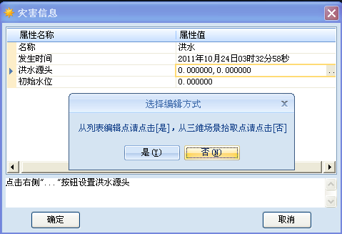

图 3‑28 设置洪水源头坐标

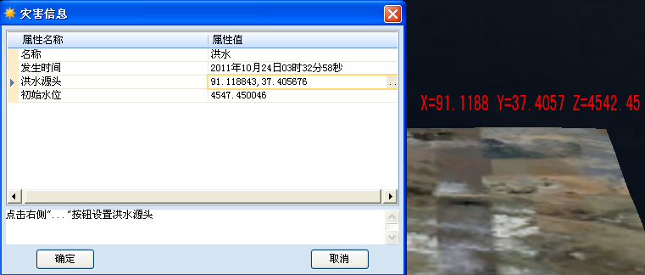

图 3‑29 从三维场景中获取坐标

（2）创建洪水灾害的模拟

如图 3‑30，在灾害模拟管理器中，鼠标右键点击洪水灾害的节点，弹出右键菜单，点击“创建模拟”，弹出“模拟信息”对话框，如图 3‑31。在该对话框中编辑模拟属性，最后点击“确定”按钮，则完成模拟的创建。在模拟的属性列表中，当选择一行属性时，对话框下侧的文本框中将显示该属性的信息，如图 3‑32。根据提示信息，点击单元格右侧的下拉列表按钮，可以选择洪水模拟的洪水模型，可以选择“一般模型”和“新安江模型”，选择不同的模型，则列表中出现对应的属性信息，如图 3‑33。

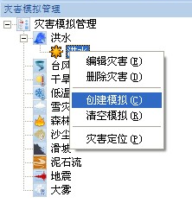

图 3‑30 创建模拟

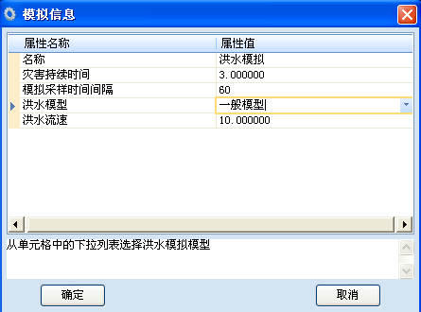

图 3‑31 模拟信息对话框

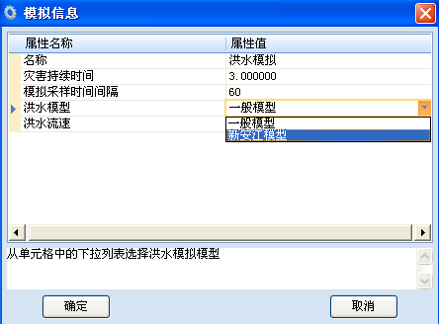

图 3‑32 属性信息

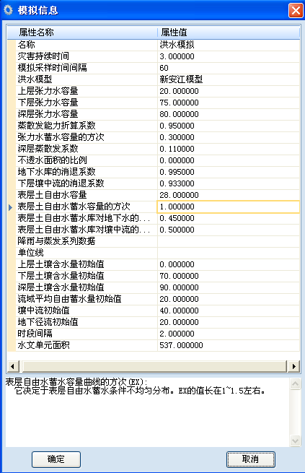

图 3‑33 模型信息

（3）载入洪水模拟

洪水灾害和模拟创建完毕后，需要将模拟载入到场景中，才能进行模拟。在灾害模拟管理器中，鼠标右键点击模拟节点，弹出右键菜单，在右键菜单中点击“载入模拟”，则将该模拟载入到三维场景。载入到三维场景的模拟，其节点后标有“已载入…”，如图 3‑35。首次操作时，模拟会自动载入到三维场景中，不需要进行以上的步骤。

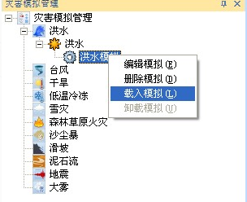

图 3‑34 载入模拟

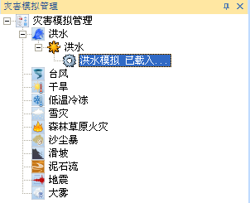

图 3‑35 模拟已载入

（4）开始灾害模拟

在时间控制器面板上此时可以点击按钮，开始模拟，模拟期间，可以点击 或按钮来暂停或停止模拟，暂停模拟后，可以再次点击按钮继续模拟。如图 3‑36所示有四个时刻的洪水演进淹没示意图。

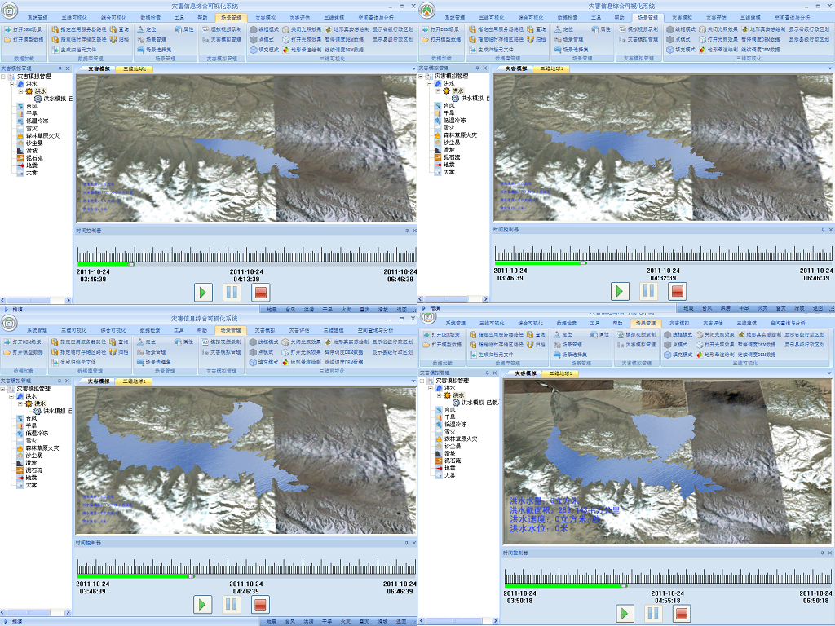

图 3‑36 洪水模拟演进

模拟停止后，若再次点击按钮，则弹出模式选择对话框，如图，若点击否，则回放上次模拟的数据，若点击是，则重新模拟。时间控制器也可以控制回放的过程。

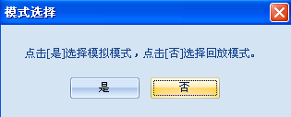

图 3‑37 模式选择对话框

模拟或回放进行中，或者暂停状态时，点击灾害节点的右键菜单中的“灾害定位”，可以在三维场景中聚焦洪水模型。

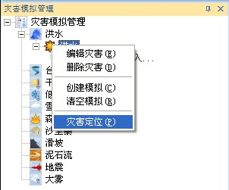

图 3‑38 灾害定位

（5）输出模拟成果

在“场景管理”菜单中，并点击“模拟视频录制”菜单项，则弹出“视频输出设置”对话框如图 3‑39，用来设置洪水灾害模拟视频输出信息，但点击“OK”按钮后，系统即提示在开始模拟或回放时开始视频录制。当停止模拟或回放时，系统会停止视频录制，并弹出提示框，提示视频录制完成。

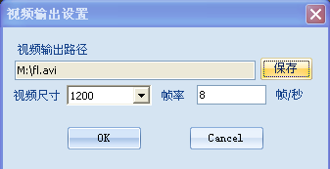

图 3‑39 视频输出设置对话框

当洪水模拟或回放处于暂停状态时，可以输出洪水范围图、深度图和历时图。

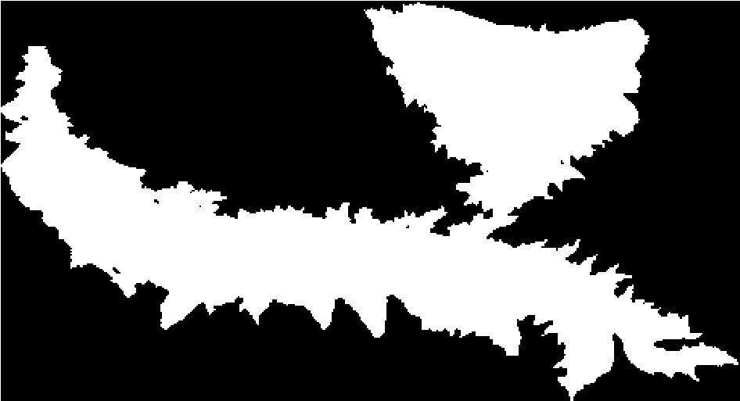

图 3‑40 洪水范围图

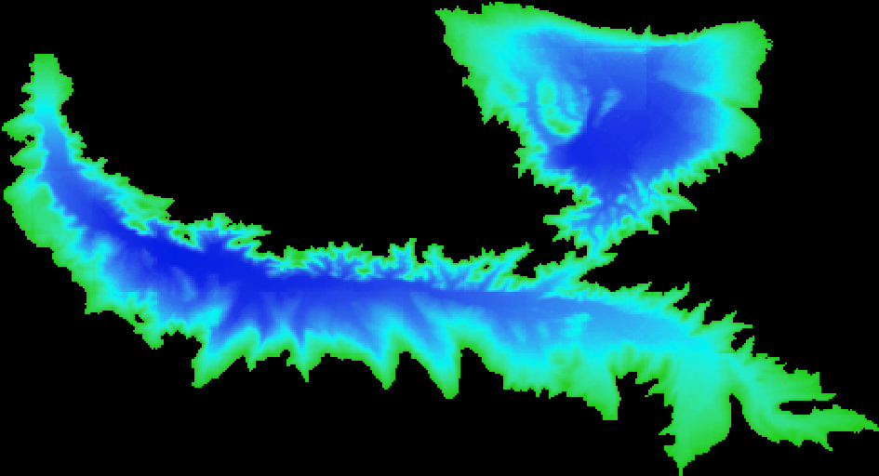

图 3‑41 洪水深度图

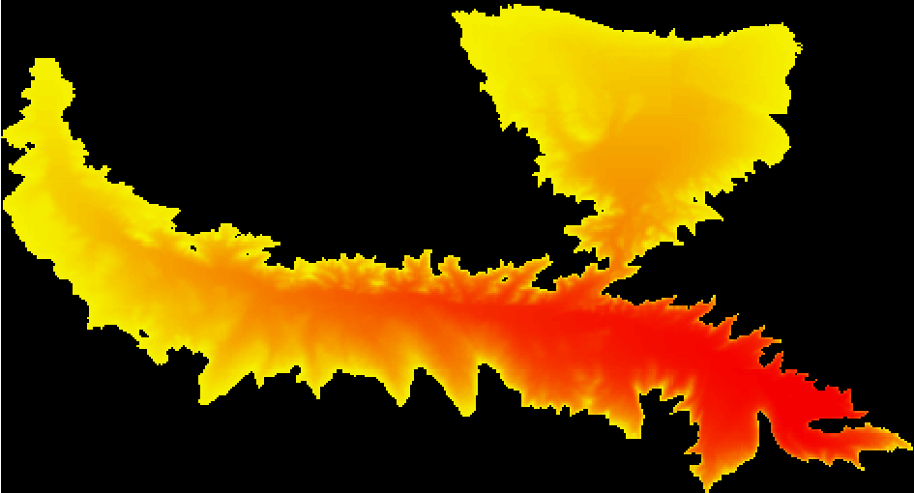

图 3‑42 洪水历时图

（6）保存灾害模拟

最后在灾害模拟管理器中，右键其根节点，在弹出菜单中，点击“保存灾害模拟”工程，来保存创建的灾害和模拟，以及模拟的过程信息，这些信息可以通过此右键菜单中的“打开灾害模拟工程”，再次载入到场景中，并回放模拟的过程。

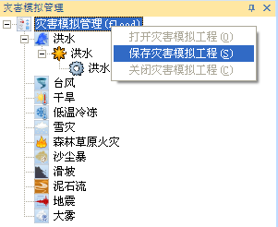

图 3‑43 保存灾害模拟工程

### 火灾模拟

（1）创建森林草原火灾灾害

如图 3‑44，在灾害模拟管理器中，鼠标右键点击“森林草原火灾”节点，弹出右键菜单，点击“创建灾害”，弹出“灾害信息”对话框，如图 3‑45。在该对话框中编辑灾害属性，最后点击“确定”按钮，则完成灾害的创建。在灾害的属性列表中，当选择一行属性时，对话框下侧的文本框中将显示该属性的信息，如图 3‑45。根据提示信息，点击单元格右侧的“…”按钮，可以选择设置一个或多个“火源点”的坐标，如图 3‑46，在选择编辑方式中点击“否”按钮，则可以在三维场景中鼠标点击DEM来获取坐标值；如果点击“是”按钮，则弹出“点集编辑”对话框，在该对话框中可以添加、删除、修改、清除点的坐标值，如图 3‑49。

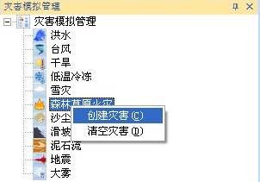

图 3‑44 创建火灾模拟

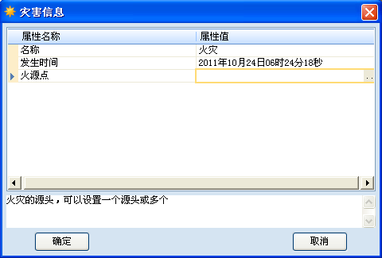

图 3‑45 灾害信息对话框

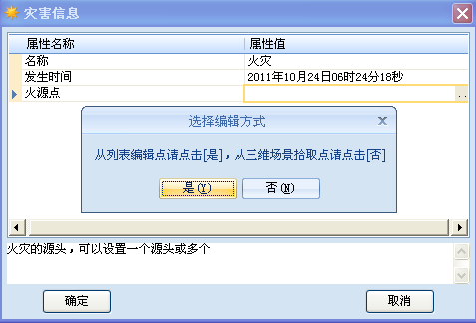

图 3‑46 编辑属性值

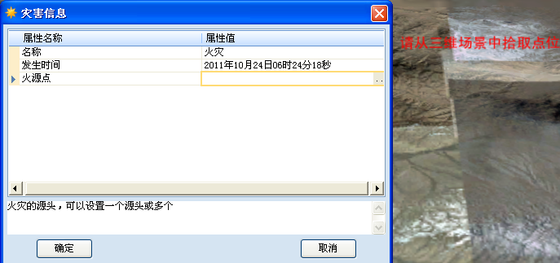

图 3‑47 从三维场景中拾取火源点

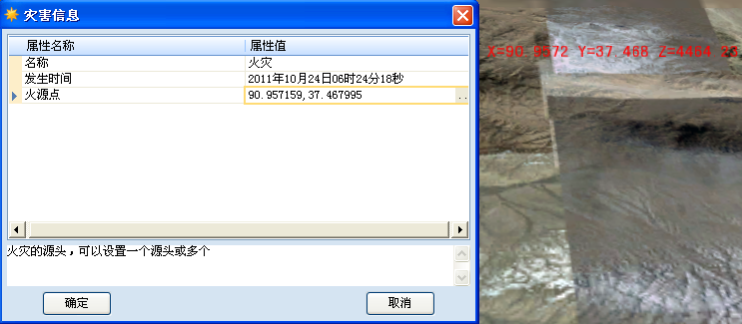

图 3‑48 获取着火点

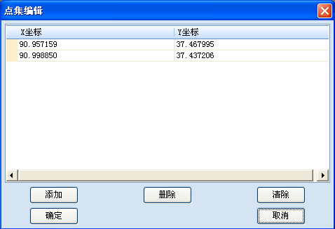

图 3‑49 编辑火源点坐标

（2）创建森林草原火灾灾害的模拟

如图 3‑50，在灾害模拟管理器中，鼠标右键点击火灾灾害的节点，弹出右键菜单，点击“创建模拟”，弹出“模拟信息”对话框，如图 3‑51。在该对话框中编辑模拟属性，最后点击“确定”按钮，则完成模拟的创建。在模拟的属性列表中，当选择一行属性时，对话框下侧的文本框中将显示该属性的信息，如图 3‑51。

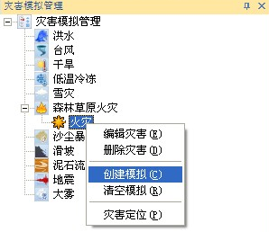

图 3‑50 创建灾害模拟

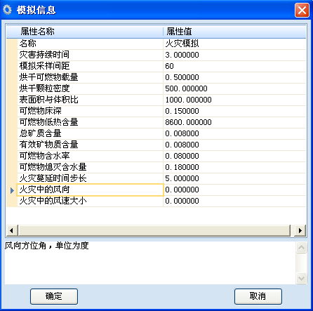

图 3‑51 模拟信息对话框

（3）载入森林草原火灾模拟

火灾灾害和模拟创建完毕后，需要将模拟载入到场景中，才能进行模拟。在灾害模拟管理器中，鼠标右键点击模拟节点，弹出右键菜单，在右键菜单中点击“载入模拟”，则将该模拟载入到三维场景。载入到三维场景的模拟，其节点后标有“已载入…”，如图 3‑53。

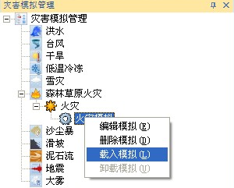

图 3‑52 载入模拟

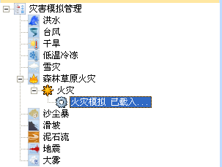

图 3‑53 模拟已经载入

（4）开始灾害模拟

在时间控制器面板上此时可以点击按钮，开始模拟，模拟期间，可以点击 或按钮来暂停或停止模拟，暂停模拟后，可以再次点击按钮继续模拟。如图 3‑54所示有四个时刻的火灾蔓延示意图。

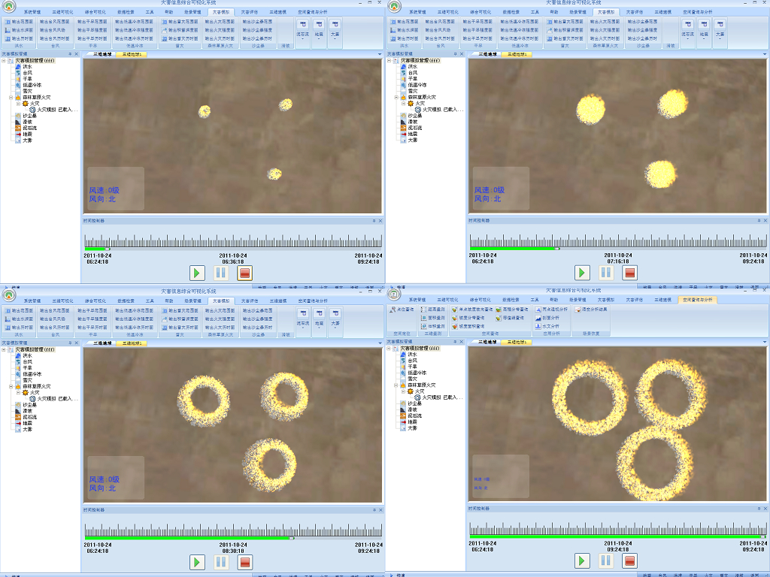

图 3‑54 火灾模拟进程

模拟停止后，若再次点击按钮，则弹出模式选择对话框，如图，若点击否，则回放上次模拟的数据，若点击是，则重新模拟。时间控制器也可以控制回放的过程。



图 3‑55 模式选择对话框

模拟或回放进行中，或者暂停状态时，点击灾害节点的右键菜单中的“灾害定位”，可以在三维场景中聚焦火灾模型。

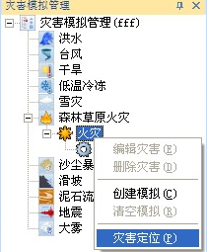

图 3‑56 定位灾害

（5）输出模拟成果

在“场景管理”菜单中，并点击“模拟视频录制”菜单项，则弹出“视频输出设置”对话框，用来设置火灾灾害模拟视频输出信息，但点击“OK”按钮后，系统即提示在开始模拟或回放时开始视频录制。当停止模拟或回放时，系统会停止视频录制，并弹出提示框，提示视频录制完成。



图 3‑57 视频输出设置

当火灾模拟或回放处于暂停状态时，可以输出火灾范围图、强度图和历时图。



图 3‑58 火灾范围图



图 3‑59 火灾强度图

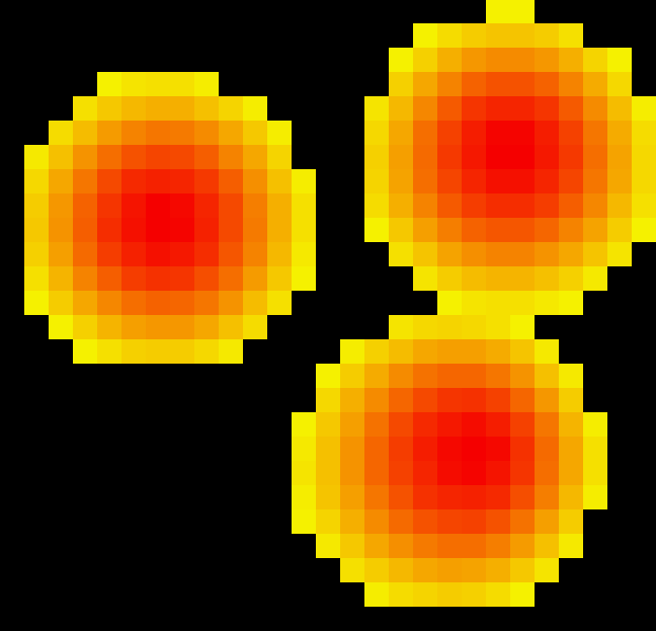

图 3‑60 火灾历史图

（6）保存灾害模拟

最后在灾害模拟管理器中，右键其根节点，在弹出菜单中，点击“保存灾害模拟”工程，来保存创建的灾害和模拟，以及模拟的过程信息，这些信息可以通过此右键菜单中的“打开灾害模拟工程”，再次载入到场景中，并回放模拟的过程。

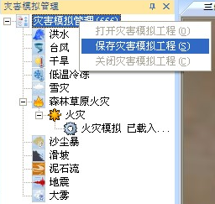

图 3‑61 保存灾害模拟工程

### 雪灾模拟

（1）创建雪灾灾害

在“场景管理”菜单中点击“灾害模拟管理”，在灾害模拟管理器中创建雪灾灾害。在灾害模拟管理器中，鼠标右键点击雪灾节点，弹出右键菜单，点击“创建灾害”，弹出“灾害信息”对话框，如图 3‑62所示。在站台气象数据一栏，点击图标图像为“…”的按钮，以浏览文件，选择后缀名为.fallen的站台气象数据文件，.fallen文件中记录了降雪等级、降雪量以及降雪范围等信息。同理，在降雪环境数据这一栏，选择相应的后缀名为.environment的降雪环境数据。.environment文件中记录了风速、温度以及气象站台高程信息。

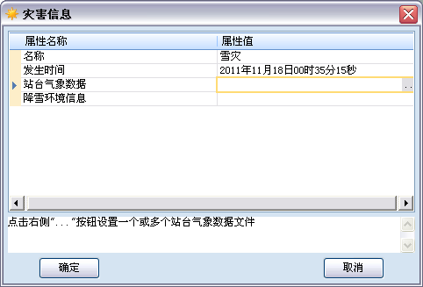

图 3‑62 创建雪灾

（2）创建雪灾模拟

在灾害模拟管理器中，鼠标右键点击雪灾灾害的节点，弹出右键菜单，点击“创建模拟”，弹出“模拟信息”对话框，如图 3‑63。

设置模拟时间与采样间隔，以及积雪密度。在雪灾模拟中，灾害持续时间至少设为一小时以上。由模拟时间与模拟采样间距决定的帧数，平均每一天需要3000帧左右进行模拟，即总帧数大于等于天数乘以三千。积雪密度一栏，应输入一个0.04—0.7之间的小数。程序自动创建时间进度条。

初次创建雪灾模拟，系统会自动将雪灾模拟载入到灾害模拟管理器中。如果不是首次创建，则在雪灾模拟节点出右击，弹出的菜单中，点击“载入模拟”，则雪灾模拟即被载入。

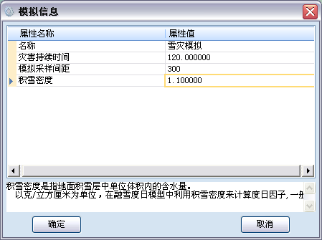

图 3‑63 模拟信息

（3）开始雪灾模拟

点击时间进度条上的“开始”按钮，即开始模拟，左下角将实时输出降雪量，降雪等级，能见度，以及最大积雪深度等信息。

在模拟过程中，若点击暂停按钮，则模拟暂停。若点击停止按钮，则模拟结束。在模拟过程中，可以点击dem查询该点处的积雪深度。并且可以使用灾害定位功能，在灾害模拟管理器中的雪灾节点处右击选择“灾害定位”，就可以在三维场景中聚焦雪灾模型。

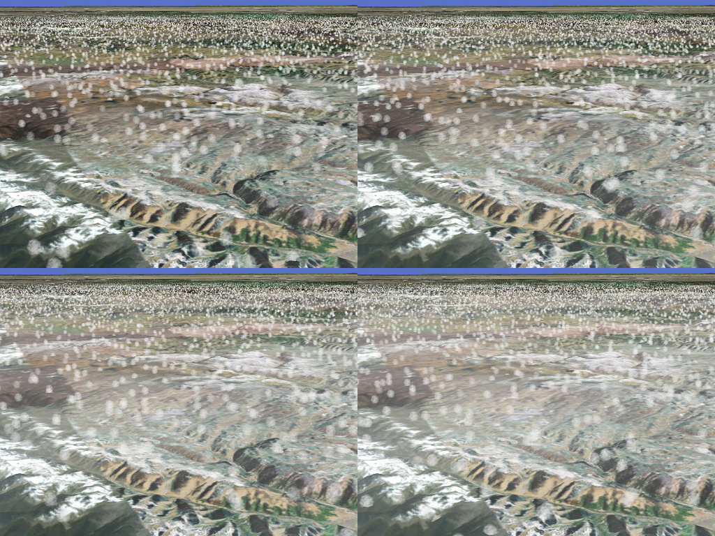

图 3‑64 雪灾模拟

（4）输出模拟成果

在模拟过程中，点击【灾害模拟-雪灾-输出雪灾积雪深度图】，在弹出的对话框中选择输出路径，点击确定按钮。若输出积雪深度图成功，则会弹出提示对话框。并将积雪深度图输出到指定路径下。

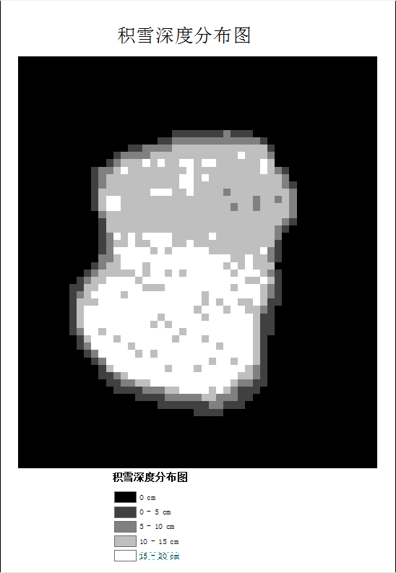

图 3‑65 输出积雪深度

在模拟过程中，点击【灾害模拟-雪灾-输出雪灾范围图】，在弹出的对话框中选择输出路径，点击确定按钮。若输出雪灾范围图成功，则会弹出提示对话框。并将雪灾范围图输出到指定路径下。

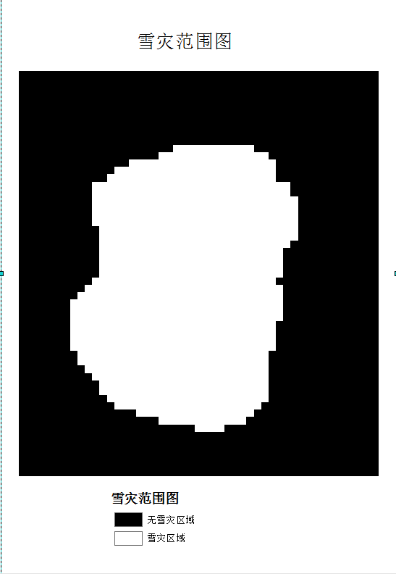

图 3‑66 输出雪灾范围图

在模拟过程中，点击【灾害模拟-雪灾-输出雪灾历时图】，在弹出的对话框中选择输出路径，点击确定按钮。若输出雪灾历时图成功，则会弹出提示对话框。并将雪灾历时图输出到指定路径下。

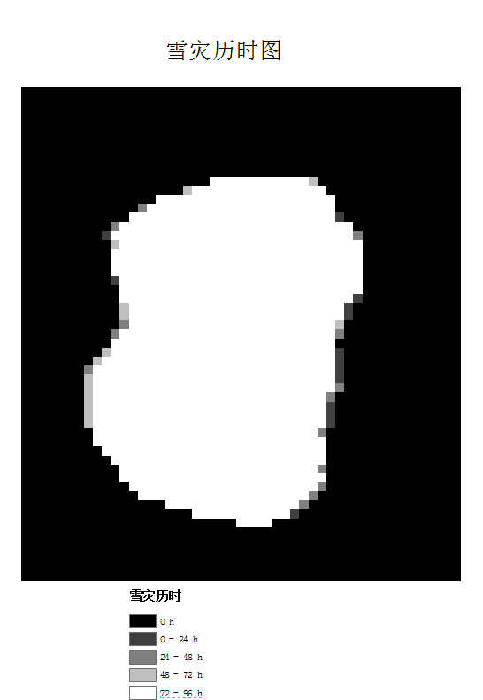

图 3‑67 输出雪灾历时图

点击红色方块按钮后，模拟过程结束，再次点击绿色三角形开始按钮，则会提示选择“是”则重新进行模拟，选择“否”则将刚才模拟的过程重新回放一遍。

点击“否”后，则会将上次模拟的过程进行回放，回放的每一帧与模拟过程中的每一帧一样。

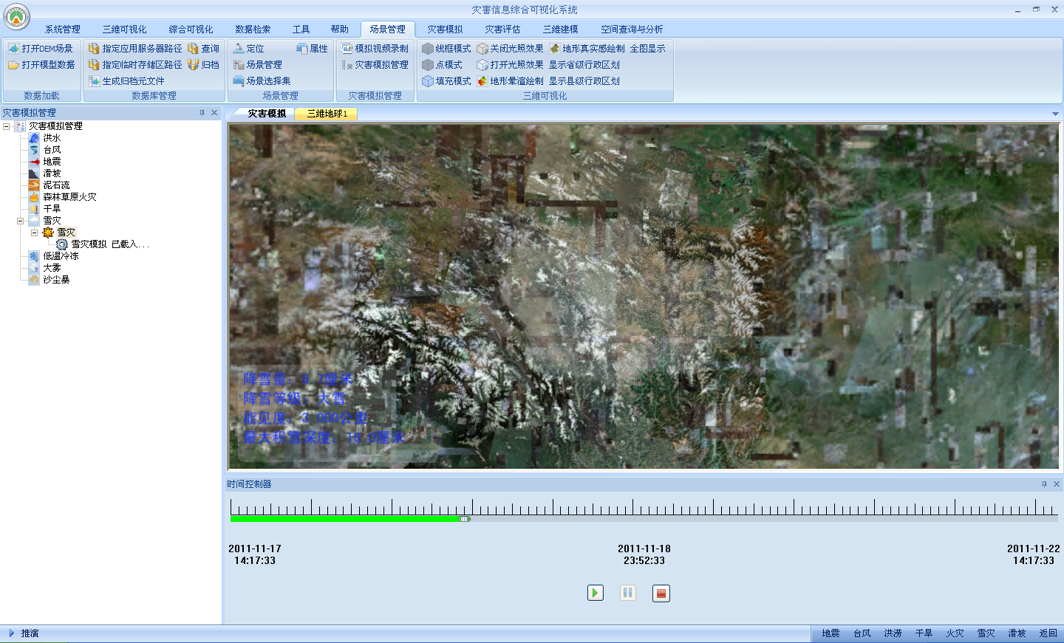

图 3‑68 回放模拟

（5）保存灾害模拟

最后在灾害模拟管理器中，右键其根节点，在弹出菜单中，点击“保存灾害模拟”工程，来保存创建的灾害和模拟，以及模拟的过程信息，这些信息可以通过此右键菜单中的“打开灾害模拟工程”，再次载入到场景中，并回放模拟的过程。

### 旱灾模拟

（1）创建干旱灾害

在灾害模拟管理器中创建“干旱”灾害。在灾害模拟管理器中，鼠标右键点击“干旱”节点，弹出右键菜单，点击“创建灾害”，弹出“灾害信息”对话框，如图 3‑69在该对话框中编辑灾害属性，最后点击“确定”按钮，则完成灾害的创建。

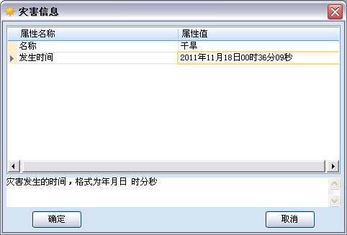

图 3‑69 灾害信息对话框

（2）创建干旱模拟

在灾害模拟管理器中，鼠标右键点击干旱灾害的节点，弹出右键菜单，点击“创建模拟”，弹出“模拟信息”对话框，在模拟的属性列表中，当选择一行属性时，对话框下侧的文本框中将显示该属性的信息，如图 3‑70。在该对话框中编辑模拟属性，打开需要的文件，最后点击“确定”按钮，则完成模拟的创建。

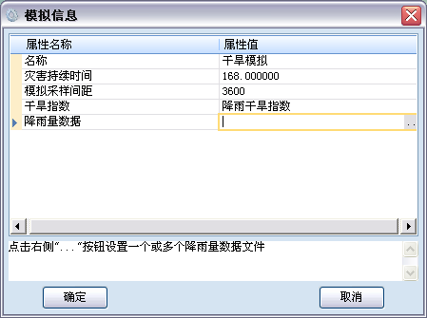

图 3‑70 模拟信息对话框

（3）载入模拟

干旱灾害和模拟创建完毕后，需要将模拟载入到场景中，才能进行模拟。在灾害模拟管理器中，鼠标右键点击模拟节点，弹出右键菜单，在右键菜单中点击“载入模拟”，则将该模拟载入到三维场景。载入到三维场景的模拟，其节点后标有“已载入…”。如果是首次创建干旱模拟，则系统会自动载入模拟。

（4）开始灾害模拟

在时间控制器面板上此时可以点击按钮，开始模拟，模拟期间，可以点击 或按钮来暂停或停止模拟，暂停模拟后，可以再次点击按钮继续模拟。

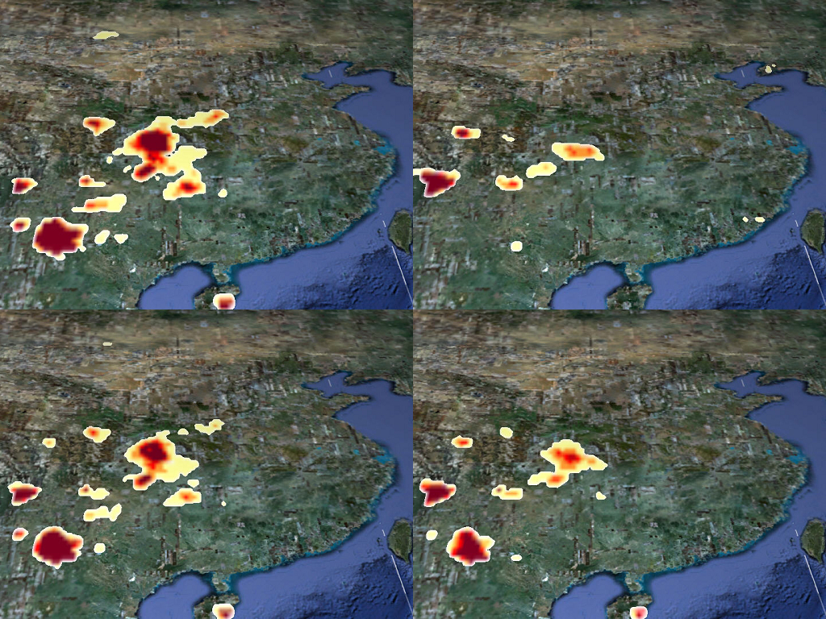

图 3‑71 干旱模拟

模拟停止后，若再次点击按钮，则弹出模式选择对话框，如图 3‑72，若点击否，则回放上次模拟的数据，若点击是，则重新模拟。时间控制器也可以控制回放的过程。



图 3‑72 模式选择对话框

模拟或回放进行中，或者暂停状态时，点击灾害节点的右键菜单中的“灾害定位”，可以在三维场景中聚焦干旱模型。

（5）输出模拟成果

在“场景管理”菜单中，点击“模拟视频录制”菜单项，则弹出“视频输出设置”对话框，用来设置干旱灾害模拟视频输出信息，但点击“OK”按钮后，系统即提示在开始模拟或回放时开始视频录制。当停止模拟或回放时，系统会停止视频录制，并弹出提示框，提示视频录制完成。

当干旱模拟或回放处于暂停状态时，可以输出干旱范围图、强度图和历时图。

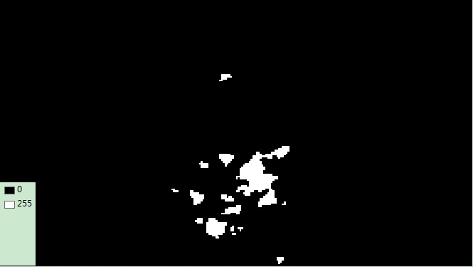

图 3‑73 输出干旱范围图

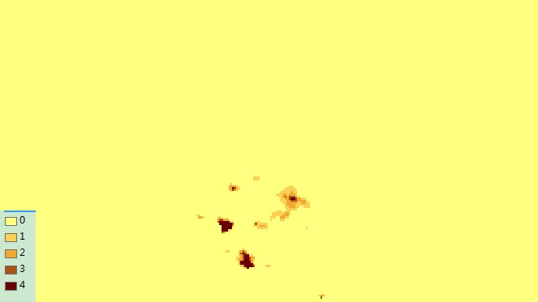

图 3‑74 输出干旱强度图

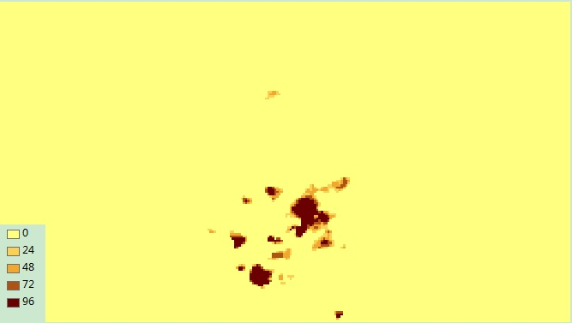

图 3‑75 输出干旱历时图

（6）保存灾害模拟

最后在灾害模拟管理器中，右键其根节点，在弹出菜单中，点击“保存灾害模拟”工程，来保存创建的灾害和模拟，以及模拟的过程信息，这些信息可以通过此右键菜单中的“打开灾害模拟工程”，再次载入到场景中，并回放模拟的过程。

### 沙尘暴模拟

（1）创建沙尘暴灾害及模拟

在“场景管理”菜单中点击“灾害模拟管理”，在灾害模拟管理器中创建沙尘暴灾害。在灾害模拟管理器中，鼠标右键点击沙尘暴节点，弹出右键菜单，点击“创建灾害”，弹出“灾害信息”对话框，如图 3‑76所示。

在沙尘暴源头一栏，点击图标图像为“…”的按钮，从三维场景中拾取泥石流源点。在沙尘暴气象数据一栏，点击图标图像为“…”的按钮，以浏览文件，找到沙尘暴气象数据。

沙尘暴模拟使用的数据是从NOAA网站上下载的GDAS一周气象数据，然后使用脚本将沙尘暴需要使用的参数提取出来，并按时刻存到不同文件夹里。沙尘暴使用参数有地面U、V方向动量通量，热通量，边界层高度，水平、垂直风场，温度。

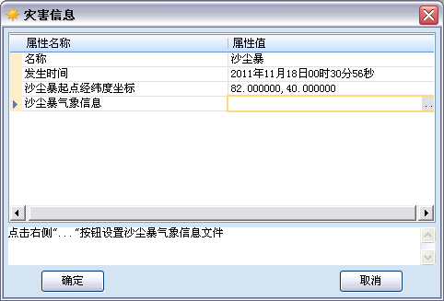

图 3‑76 创建灾害

在灾害模拟管理器中，鼠标右键点击沙尘暴灾害的节点，弹出右键菜单，点击“创建模拟”，弹出“模拟信息”对话框，如图 3‑77，设置模拟时间与采样间隔。在沙尘暴模拟中，灾害持续时间为几个小时到几天。采样间隔可以设为几分钟。程序自动创建时间进度条。

沙尘暴灾害和模拟创建完毕后，需要将模拟载入到场景中，才能进行模拟。在灾害模拟管理器中，鼠标右键点击模拟节点，弹出右键菜单，在右键菜单中点击“载入模拟”，则将该模拟载入到三维场景。载入到三维场景的模拟，其节点后标有“已载入…”。如果是首次创建沙尘暴模拟，则系统会自动载入模拟。

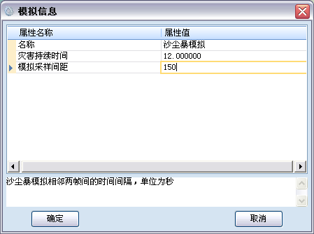

图 3‑77 设置模拟时间与采样间隔

（2）开始灾害模拟

点击时间进度条上的“开始”按钮，即开始模拟，左下角将实时输出起沙量、受灾面积以及最大浓度等信息。



图 3‑78 沙尘暴模拟

在模拟过程中，若点击暂停按钮，则模拟暂停，可点击开始按钮继续模拟。若点击停止按钮，则模拟结束。并且可以使用灾害定位功能是场景聚焦在沙尘暴模型上，在灾害模拟管理器中沙尘暴节点上右键选择灾害定位。

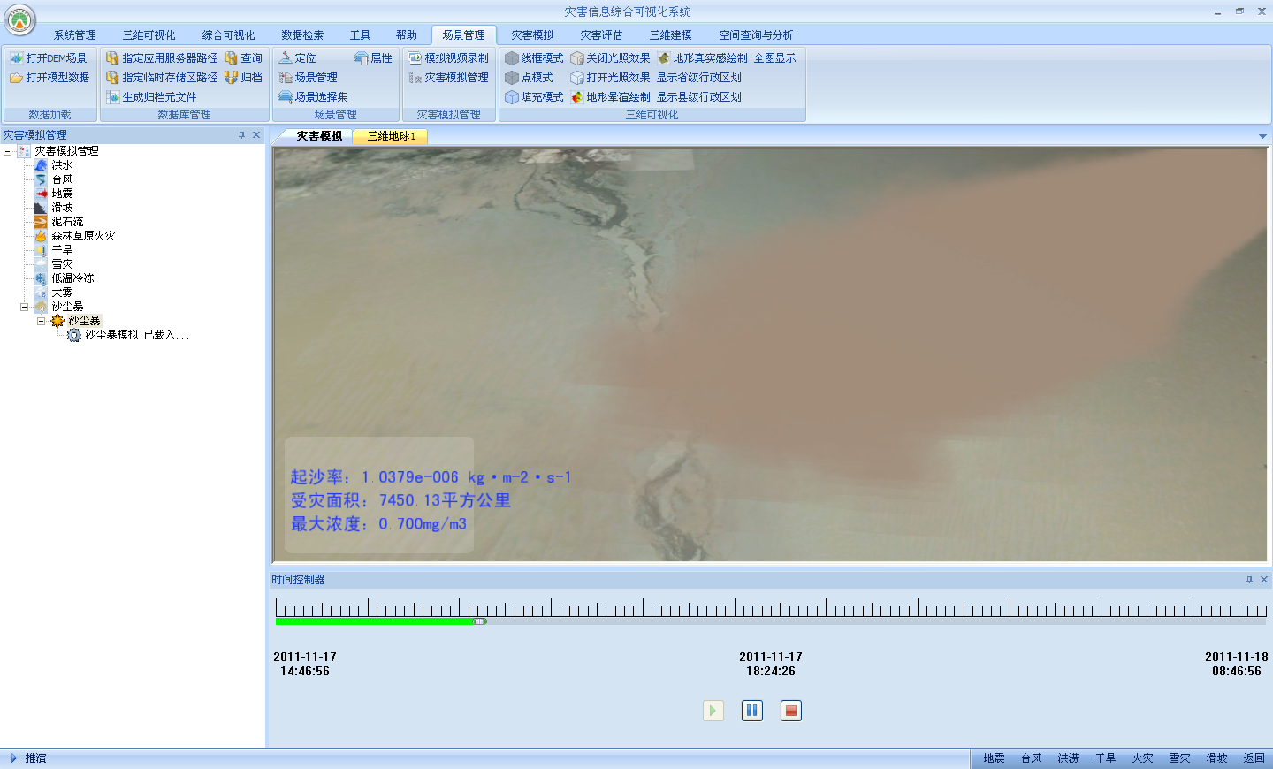

图 3‑79 灾害定位

（3）输出模拟成果

在模拟过程中，点击【灾害模拟-沙尘暴-输出沙尘暴强度图】，在弹出的对话框中选择输出路径，点击确定按钮。若输出沙尘暴强度图成功，则会弹出提示对话框。并将沙尘暴强度图输出到指定路径下。

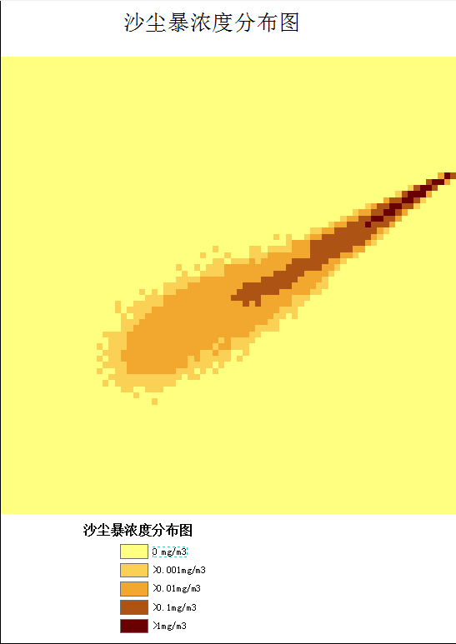

图 3‑80 输出沙尘暴浓度分布图

在模拟过程中，点击【灾害模拟-沙尘暴-输出沙尘暴范围图】，在弹出的对话框中选择输出路径，点击确定按钮。若输出沙尘暴范围图成功，则会弹出提示对话框。并将沙尘暴范围图输出到指定路径下。

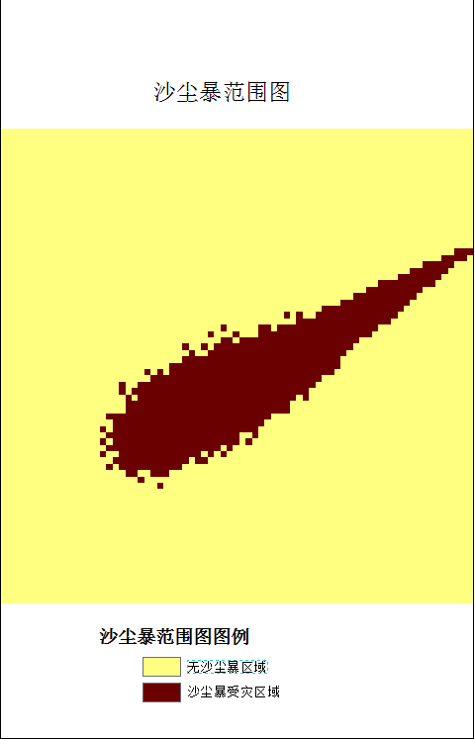

图 3‑81 输出沙尘暴范围图

在模拟过程中，点击【灾害模拟-沙尘暴-输出沙尘暴历时图】，在弹出的对话框中选择输出路径，点击确定按钮。若输出沙尘暴历时图成功，则会弹出提示对话框。并将沙尘暴历时图输出到指定路径下。

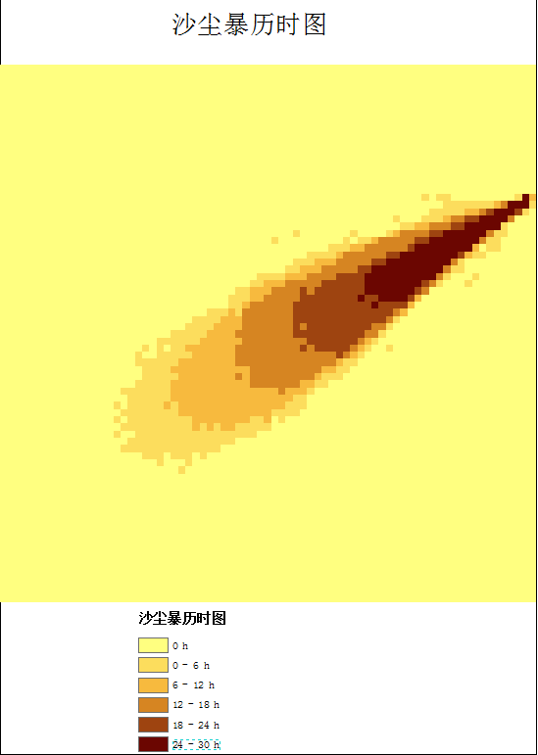

图 3‑82 输出沙尘暴历时

点击红色方块按钮后，模拟过程结束，再次点击绿色三角形开始按钮，则会提示选择“是”则重新进行模拟，选择“否”则将刚才模拟的过程重新回放一遍。

点击“否”后，则会将上次模拟的过程进行回放，回放的每一帧与模拟过程中的每一帧一样。

（4）保存灾害模拟

最后在灾害模拟管理器中，右键其根节点，在弹出菜单中，点击“保存灾害模拟”工程，来保存创建的灾害和模拟，以及模拟的过程信息，这些信息可以通过此右键菜单中的“打开灾害模拟工程”，再次载入到场景中，并回放模拟的过程。

### 泥石流模拟

（1）创建泥石流灾害及模拟

在“场景管理”菜单中点击“灾害模拟管理”，在灾害模拟管理器中创建泥石流灾害。在灾害模拟管理器中，鼠标右键点击泥石流节点，弹出右键菜单，点击“创建灾害”，弹出“灾害信息”对话框，如图 3‑83所示。在泥石流源头一栏，点击图标图像为“…”的按钮，以从三维场景中拾取泥石流源点，然后输入泥石流的静止密度与粘滞系数。

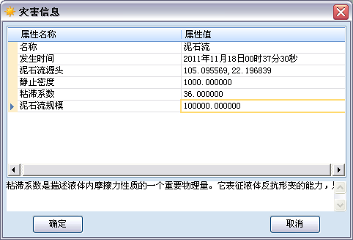

图 3‑83 创建灾害

在灾害模拟管理器中，鼠标右键点击泥石流灾害的节点，弹出右键菜单，点击“创建模拟”，弹出“模拟信息”对话框，如图 3‑84，设置模拟时间与采样间隔。在泥石流模拟中，灾害持续时间为几分钟到几十分钟以上。采样间隔可以设为几秒到几十秒。程序自动创建时间进度条。

泥石流灾害和模拟创建完毕后，需要将模拟载入到场景中，才能进行模拟。在灾害模拟管理器中，鼠标右键点击模拟节点，弹出右键菜单，在右键菜单中点击“载入模拟”，则将该模拟载入到三维场景。载入到三维场景的模拟，其节点后标有“已载入…”。如果是首次创建泥石流模拟，则系统会自动载入模拟。

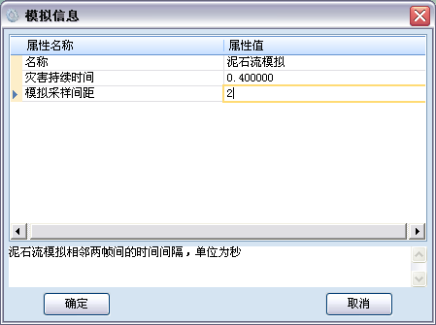

图 3‑84 设置模拟时间与采样间隔

（2）开始灾害模拟

点击时间进度条上的“开始”按钮，即开始模拟，左下角将实时输出最大泥深以及受灾面积等信息。

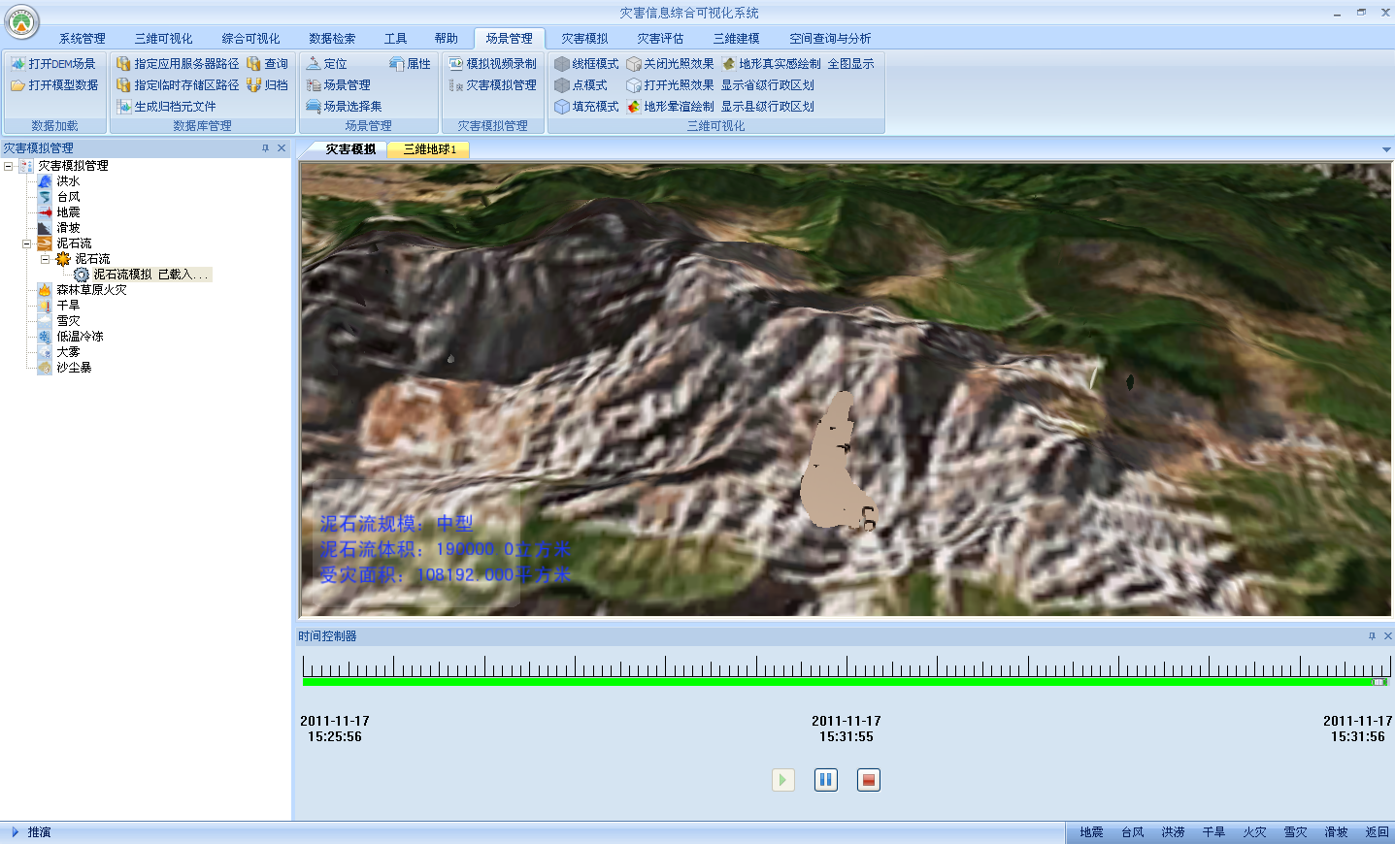

图 3‑85 泥石流模拟

在模拟过程中，若点击暂停按钮，则模拟暂停。若点击停止按钮，则模拟结束。并且可以使用灾害定位功能，在泥石流节点上右键选择灾害定位。

（3）输出模拟成果

在模拟过程中，点击【灾害模拟-泥石流-输出泥石流强度图】，在弹出的对话框中选择输出路径，点击确定按钮。若输出泥石流强度图成功，则会弹出提示对话框。并将泥石流强度图输出到指定路径下。

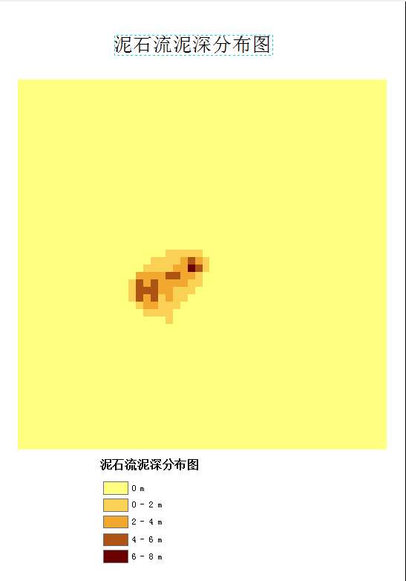

图 3‑86 输出泥石流强度图

在模拟过程中，点击【灾害模拟-泥石流-输出泥石流范围图】，在弹出的对话框中选择输出路径，点击确定按钮。若输出泥石流范围图成功，则会弹出提示对话框。并将泥石流范围图输出到指定路径下。

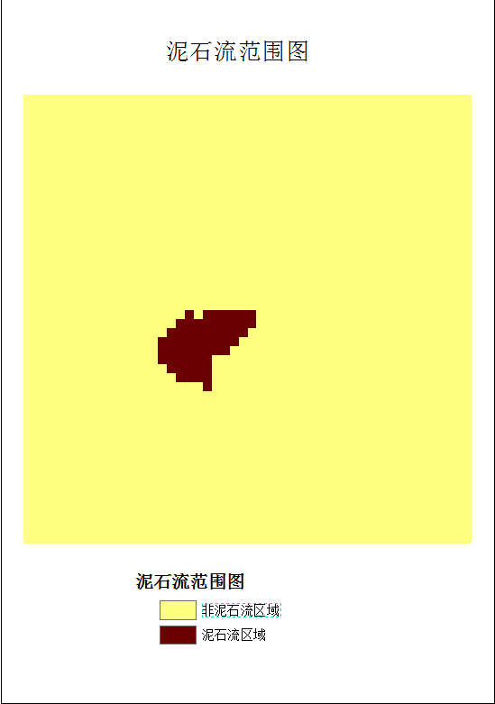

图 3‑87 输出泥石流范围图

在模拟过程中，点击【灾害模拟-泥石流-输出泥石流历时图】，在弹出的对话框中选择输出路径，点击确定按钮。若输出泥石流历时图成功，则会弹出提示对话框。并将泥石流历时图输出到指定路径下。

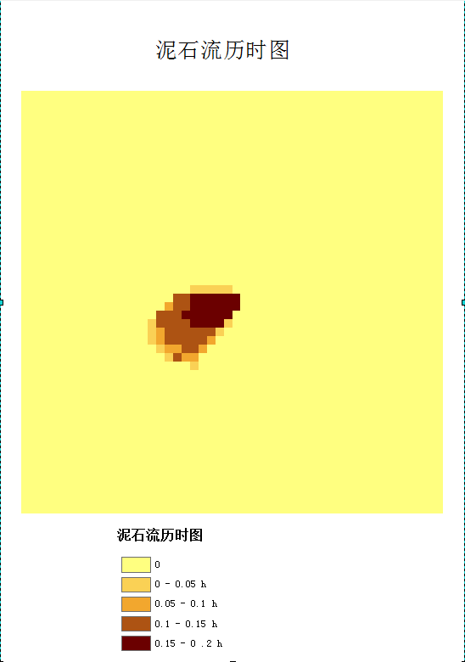

图 3‑88 输出泥石流历时图

点击红色方块按钮后，模拟过程结束，再次点击绿色三角形开始按钮，则会提示选择“是”则重新进行模拟，选择“否”则将刚才模拟的过程重新回放一遍。

点击“否”后，则会将上次模拟的过程进行回放，回放的每一帧与模拟过程中的每一帧一样。

（4）保存灾害模拟

最后在灾害模拟管理器中，右键其根节点，在弹出菜单中，点击“保存灾害模拟”工程，来保存创建的灾害和模拟，以及模拟的过程信息，这些信息可以通过此右键菜单中的“打开灾害模拟工程”，再次载入到场景中，并回放模拟的过程。

### 地震模拟

（1）创建地震灾害

在“场景管理”菜单中点击“灾害模拟管理”，在灾害模拟管理器中创建地震灾害。如图 3‑89，在灾害模拟管理器中，鼠标右键点击地震节点，弹出右键菜单，点击“创建灾害”，弹出“灾害信息”对话框，如图 3‑90。在该对话框中编辑灾害属性，最后点击“确定”按钮，则完成灾害的创建。在灾害的属性列表中，当选择一行属性时，对话框下侧的文本框中将显示该属性的信息。根据提示信息，点击单元格右侧的“…”按钮，可以选择设置地震震源的坐标，如图 3‑91，在选择编辑方式中点击“否”按钮，则可以在三维场景中鼠标点击DEM来获取坐标值，如图 3‑92。同样可设置“震区半径”、“分辨率”以及“震源强度”。

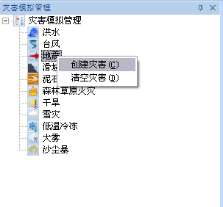

图 3‑89 创建灾害

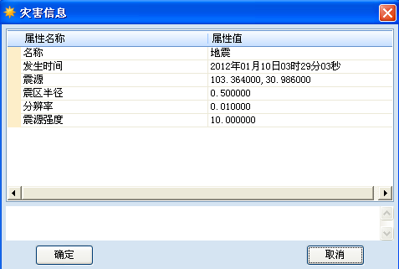

图 3‑90 灾害信息对话框

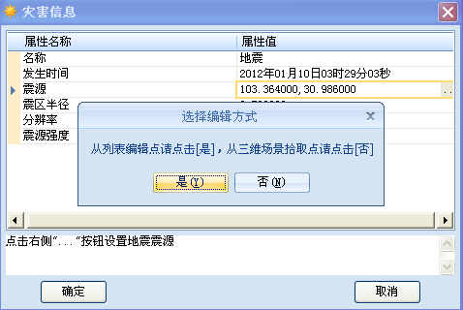

图 3‑91 设置地震震源坐标

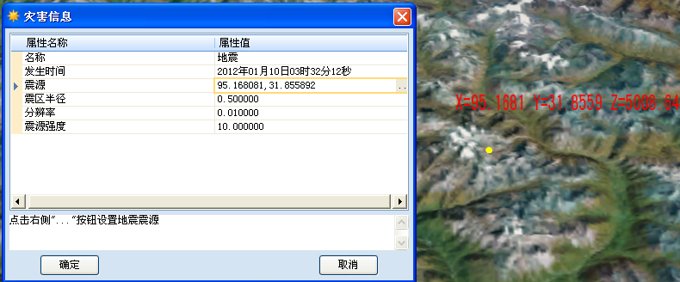

图 3‑92 从三维场景中获取坐标

（2）创建地震灾害的模拟

如图 3‑93，在灾害模拟管理器中，鼠标右键点击地震灾害的节点，弹出右键菜单，点击“创建模拟”，弹出“模拟信息”对话框，如图 3‑94。在该对话框中编辑模拟属性，最后点击“确定”按钮，则完成模拟的创建。

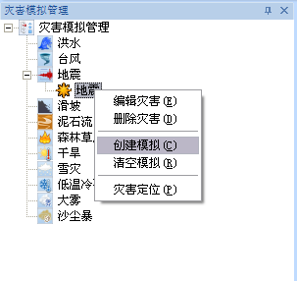

图 3‑93 创建模拟

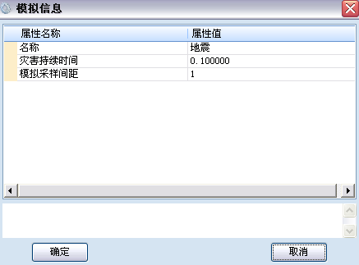

图 3‑94 模拟信息对话框

（3）载入地震模拟

地震灾害和模拟创建完毕后，需要将模拟载入到场景中，才能进行模拟。在灾害模拟管理器中，鼠标右键点击模拟节点，弹出右键菜单，在右键菜单中点击“载入模拟”，则将该模拟载入到三维场景。载入到三维场景的模拟，其节点后标有“已载入…”。第一次创建的模拟会自动载入。

（4）开始灾害模拟

在时间控制器面板上此时可以点击按钮，开始模拟，模拟期间，可以点击 或按钮来暂停或停止模拟，暂停模拟后，可以再次点击按钮继续模拟。如图 3‑95所示地震模拟示意图。

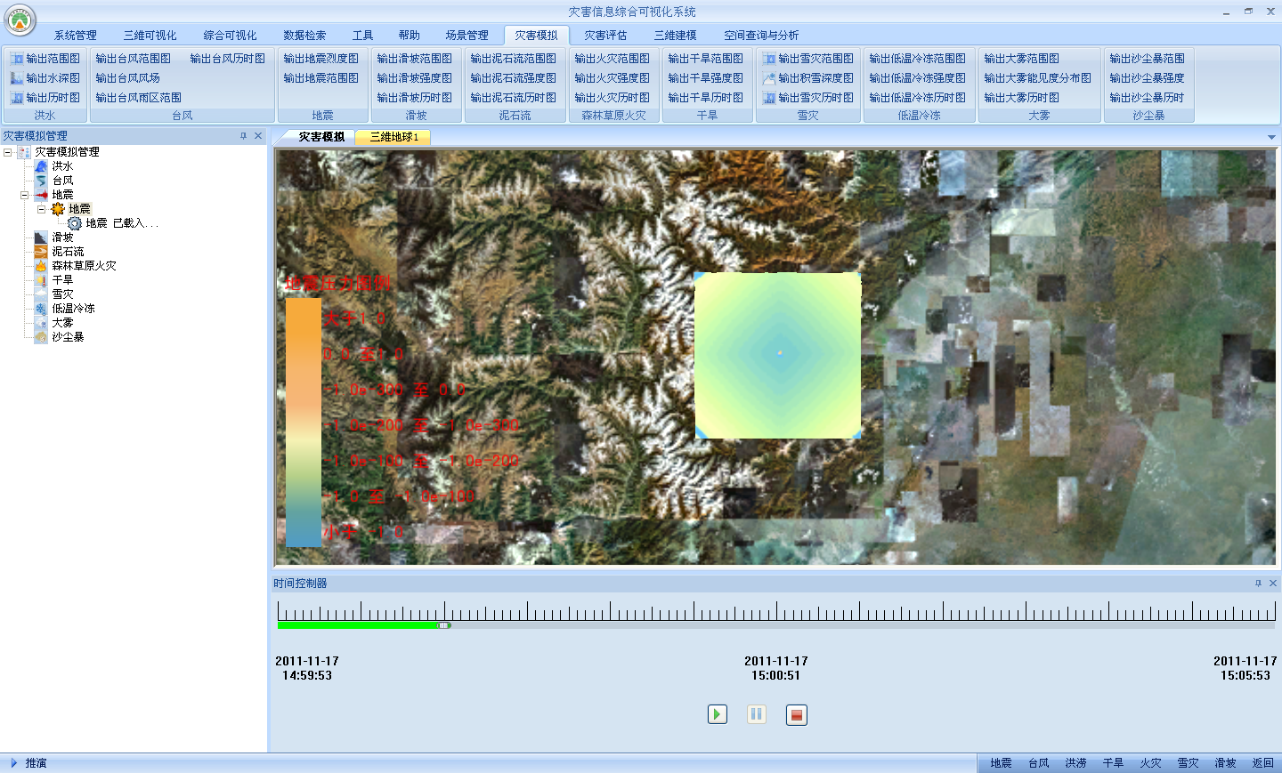

图 3‑95 地震模拟

模拟停止后，若再次点击按钮，则弹出模式选择对话框，如图，若点击否，则回放上次模拟的数据，若点击是，则重新模拟。时间控制器也可以控制回放的过程。

模拟或回放进行中，或者暂停状态时，点击灾害节点的右键菜单中的“灾害定位”，可以在三维场景中聚焦地震模型。

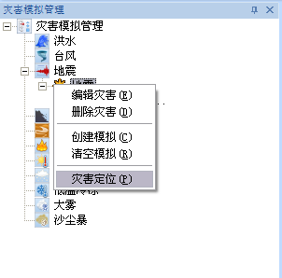

图 3‑96 灾害定位

（5）输出模拟成果

在“场景管理”菜单中，并点击“模拟视频录制”菜单项，则弹出“视频输出设置”对话框如图 3‑97，用来设置地震灾害模拟视频输出信息，但点击“OK”按钮后，系统即提示在开始模拟或回放时开始视频录制。当停止模拟或回放时，系统会停止视频录制，并弹出提示框，提示视频录制完成。



图 3‑97 视频输出设置对话框

当地震模拟或回放处于暂停状态时，可以输出地震范围图、烈度图。



图 3‑98 地震范围图

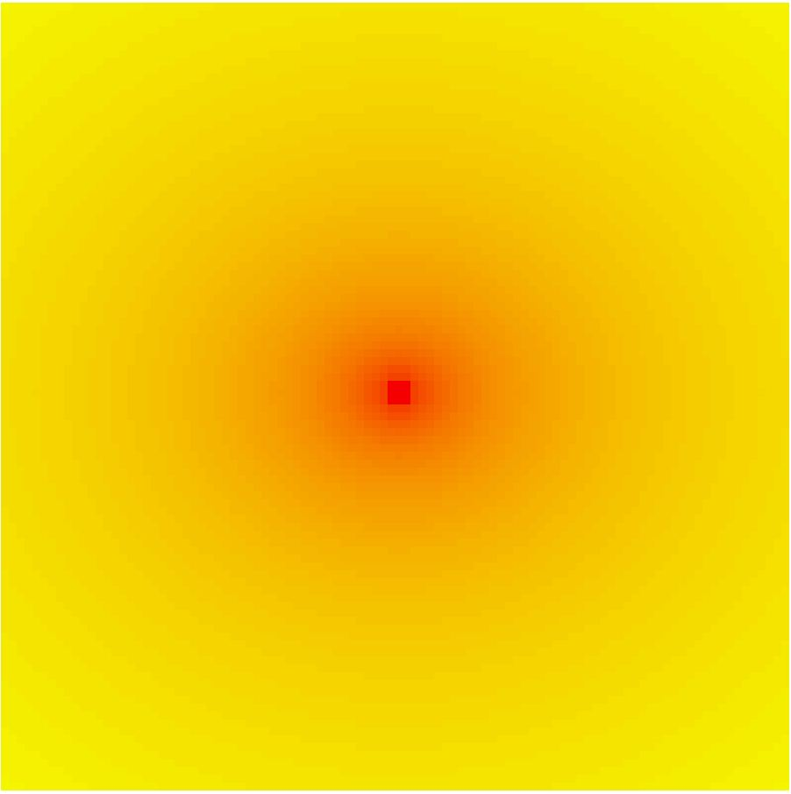

图 3‑99 地震烈度图

（6）保存灾害模拟

最后在灾害模拟管理器中，右键其根节点，在弹出菜单中，点击“保存灾害模拟”工程，来保存创建的灾害和模拟，以及模拟的过程信息，这些信息可以通过此右键菜单中的“打开灾害模拟工程”，再次载入到场景中，并回放模拟的过程。

### 滑坡模拟

（1）创建滑坡灾害

在“场景管理”菜单中点击“灾害模拟管理”，在灾害模拟管理器中创建滑坡灾害。如图 3‑100，在灾害模拟管理器中，鼠标右键点击滑坡节点，弹出右键菜单，点击“创建灾害”，弹出“灾害信息”对话框，如图 3‑101。在该对话框中编辑灾害属性，最后点击“确定”按钮，则完成灾害的创建。在灾害的属性列表中，当选择一行属性时，对话框下侧的文本框中将显示该属性的信息。根据提示信息，点击单元格右侧的“…”按钮，可以选择设置滑坡源头的坐标，如图 3‑102，在选择编辑方式中点击“否”按钮，则可以在三维场景中鼠标点击DEM来获取坐标值。

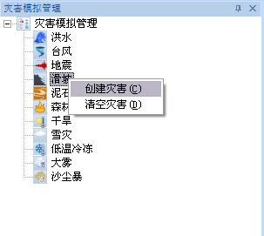

图 3‑100 创建灾害

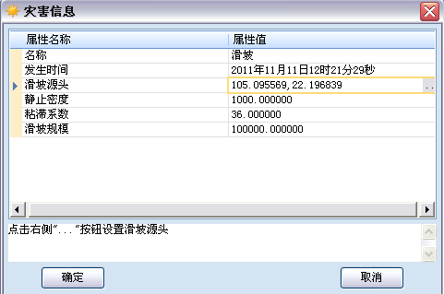

图 3‑101 灾害信息对话框

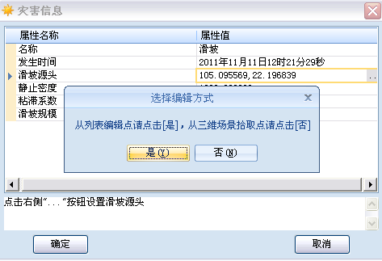

图 3‑102 设置滑坡源头坐标

（2）创建滑坡灾害的模拟

如图 3‑103，在灾害模拟管理器中，鼠标右键点击滑坡灾害的节点，弹出右键菜单，点击“创建模拟”，弹出“模拟信息”对话框，如图 3‑104。在该对话框中编辑模拟属性，最后点击“确定”按钮，则完成模拟的创建。在模拟的属性列表中，当选择一行属性时，对话框下侧的文本框中将显示该属性的信息。

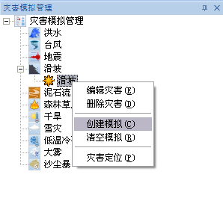

图 3‑103 创建模拟

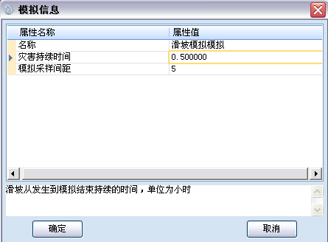

图 3‑104 模拟信息对话框

（3）载入滑坡模拟

滑坡灾害和模拟创建完毕后，需要将模拟载入到场景中，才能进行模拟。在灾害模拟管理器中，鼠标右键点击模拟节点，弹出右键菜单，在右键菜单中点击“载入模拟”，则将该模拟载入到三维场景。载入到三维场景的模拟，其节点后标有“已载入…”，如图 3‑105。

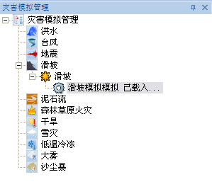

图 3‑105 模拟已载入

（4）开始灾害模拟

在时间控制器面板上此时可以点击按钮，开始模拟，模拟期间，可以点击 或按钮来暂停或停止模拟，暂停模拟后，可以再次点击按钮继续模拟。如图 3‑106所示滑坡模拟示意图。

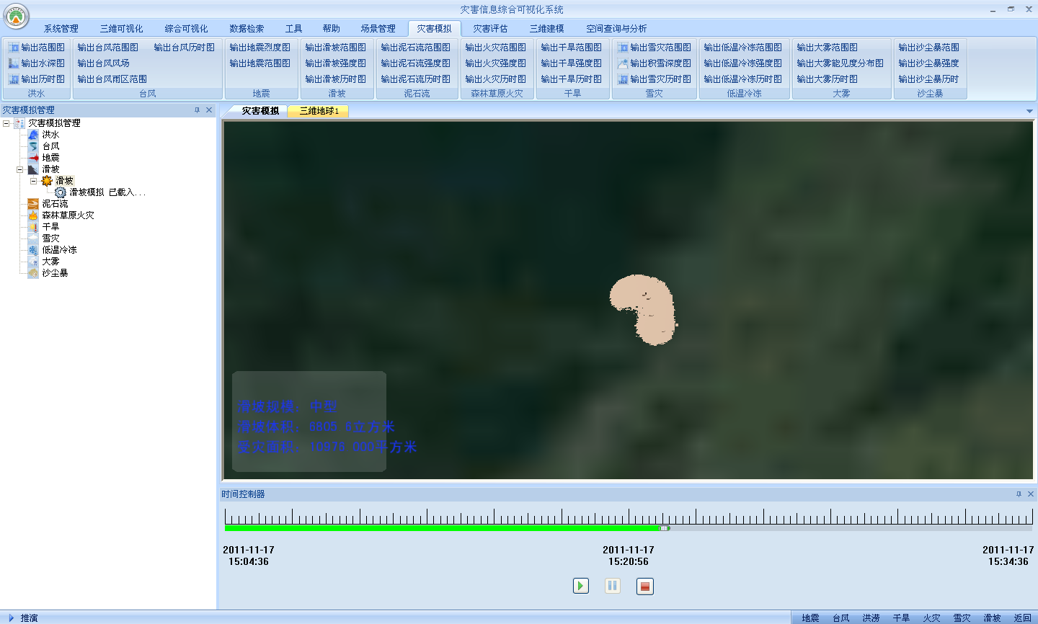

图 3‑106 滑坡模拟

模拟停止后，若再次点击按钮，则弹出“模式选择”对话框，若点击否，则回放上次模拟的数据，若点击是，则重新模拟。时间控制器也可以控制回放的过程。

模拟或回放进行中，或者暂停状态时，点击灾害节点的右键菜单中的“灾害定位”，可以在三维场景中聚焦滑坡模型。

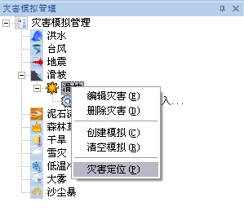

图 3‑107 灾害定位

（5）输出模拟成果

在“场景管理”菜单中，并点击“模拟视频录制”菜单项，则弹出“视频输出设置”对话框如图 3‑108，用来设置滑坡灾害模拟视频输出信息，但点击“OK”按钮后，系统即提示在开始模拟或回放时开始视频录制。当停止模拟或回放时，系统会停止视频录制，并弹出提示框，提示视频录制完成。



图 3‑108 视频输出设置对话框

当滑坡模拟或回放处于暂停状态时，可以输出滑坡范围图、强度图和历时图。

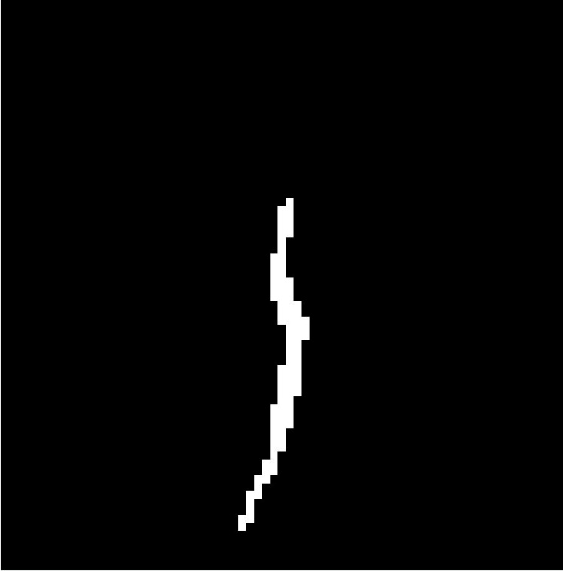

图 3‑109 滑坡范围图

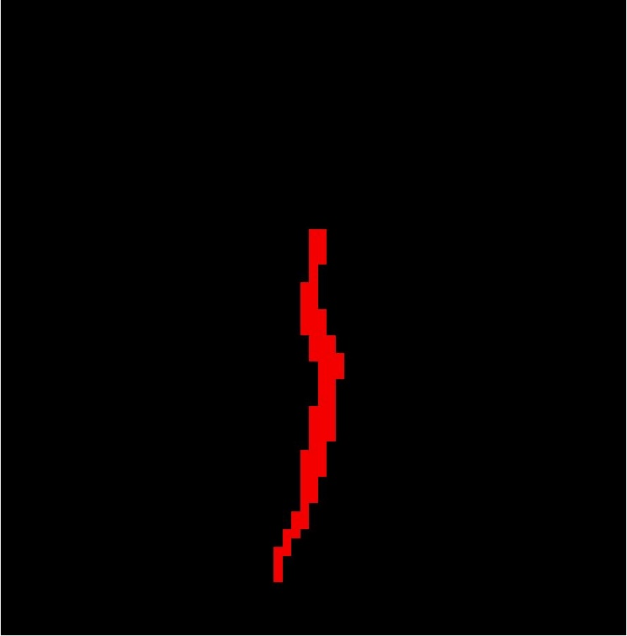

图 3‑110 滑坡强度图

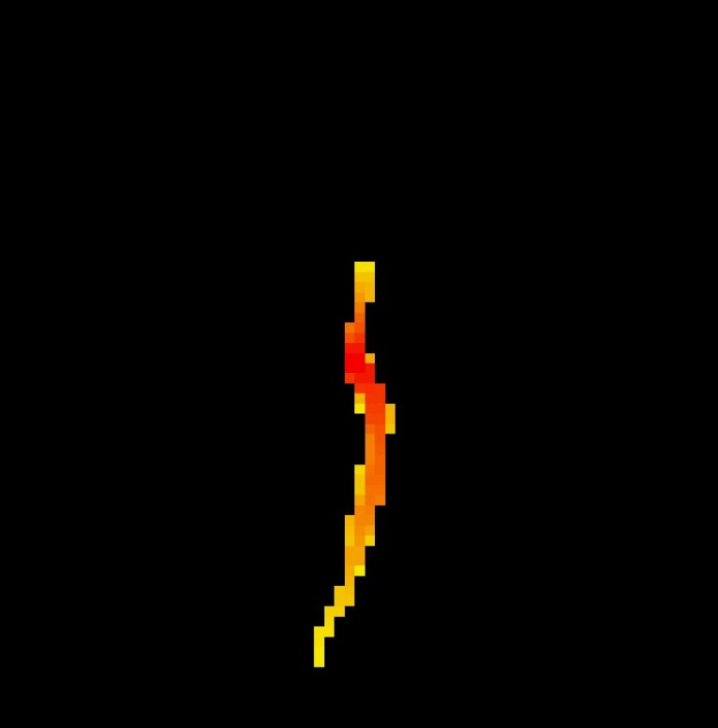

图 3‑111 滑坡历时图

（6）存灾害模拟

最后在灾害模拟管理器中，右键其根节点，在弹出菜单中，点击“保存灾害模拟”工程，来保存创建的灾害和模拟，以及模拟的过程信息，这些信息可以通过此右键菜单中的“打开灾害模拟工程”，再次载入到场景中，并回放模拟的过程。

### 台风模拟

（1）创建台风灾害

在“场景管理”菜单中点击“灾害模拟管理”，在灾害模拟管理器中创建台风灾害。如图 3‑112，在灾害模拟管理器中，鼠标右键点击台风节点，弹出右键菜单，点击“创建灾害”，弹出“灾害信息”对话框，如图 3‑113。在该对话框中编辑灾害属性，最后点击“确定”按钮，则完成灾害的创建。在灾害的属性列表中，当选择一行属性时，对话框下侧的文本框中将显示该属性的信息。根据提示信息，点击单元格右侧的“…”按钮，打开台风路径文件。

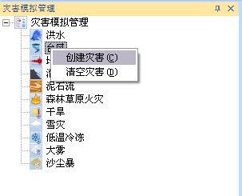

图 3‑112 创建灾害

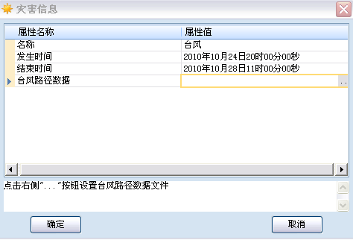

图 3‑113 灾害信息对话框

（2）创建台风灾害的模拟

如图 3‑114，在灾害模拟管理器中，鼠标右键点击台风灾害的节点，弹出右键菜单，点击“创建模拟”，弹出“模拟信息”对话框，如图 3‑115。在该对话框中编辑模拟属性，最后点击“确定”按钮，则完成模拟的创建。

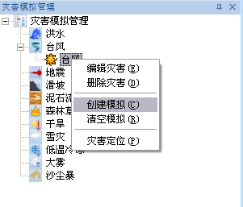

图 3‑114 创建模拟

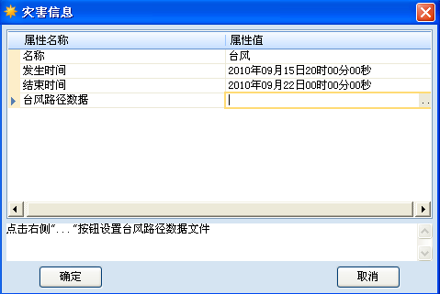

图 3‑115 模拟信息对话框

（3）载入台风模拟

台风灾害和模拟创建完毕后，需要将模拟载入到场景中，才能进行模拟。在灾害模拟管理器中，鼠标右键点击模拟节点，弹出右键菜单，在右键菜单中点击“载入模拟”，则将该模拟载入到三维场景。载入到三维场景的模拟，其节点后标有“已载入…”，如图 3‑116。

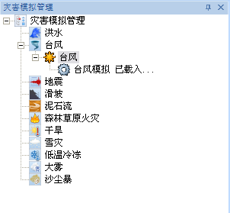

图 3‑116 模拟已载入

（4）开始灾害模拟

在时间控制器面板上此时可以点击按钮，开始模拟，模拟期间，可以点击 或按钮来暂停或停止模拟，暂停模拟后，可以再次点击按钮继续模拟。如图 3‑117所示的台风模拟示意图。

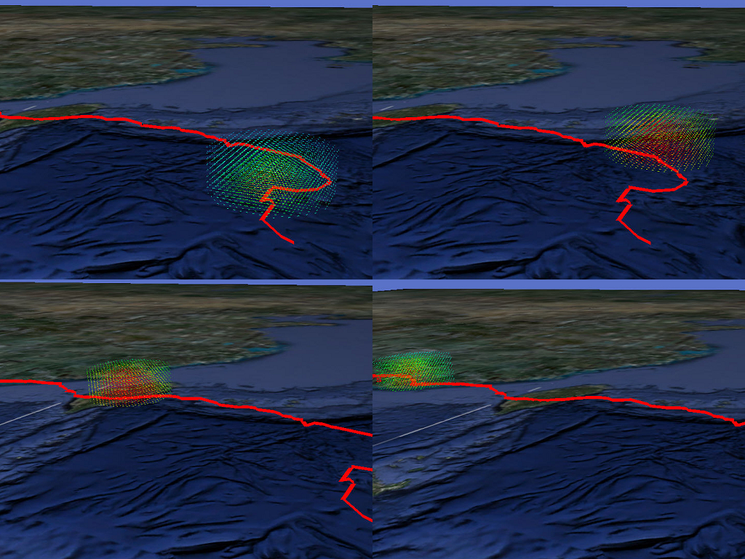

图 3‑117 台风模拟演进

模拟停止后，若再次点击按钮，则弹出模式选择对话框，如图 3‑118，若点击否，则回放上次模拟的数据，若点击是，则重新模拟。时间控制器也可以控制回放的过程。



图 3‑118 模式选择对话框

模拟或回放进行中，或者暂停状态时，点击灾害节点的右键菜单中的“灾害定位”，可以在三维场景中聚焦台风模型。

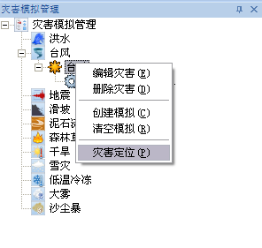

图 3‑119 灾害定位

（5）输出模拟成果

在“场景管理”菜单中，并点击“模拟视频录制”菜单项，则弹出“视频输出设置”对话框如图 3‑120，用来设置台风灾害模拟视频输出信息，但点击“OK”按钮后，系统即提示在开始模拟或回放时开始视频录制。当停止模拟或回放时，系统会停止视频录制，并弹出提示框，提示视频录制完成。



图 3‑120 视频输出设置对话框

当台风模拟或回放处于暂停状态时，可以输出台风范围图、强度图和历时图。



图 3‑121 台风范围图



图 3‑122 台风深度图

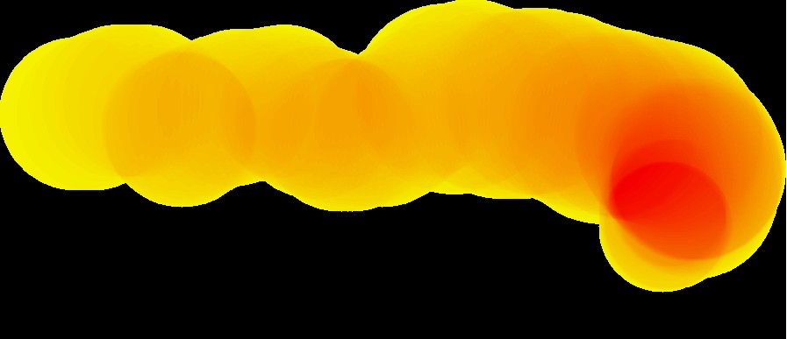

图 3‑123 台风历时图

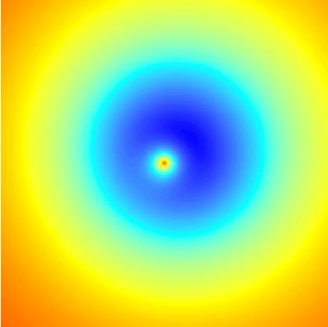

图 3‑124 台风风场

（6）保存灾害模拟

最后在灾害模拟管理器中，右键其根节点，在弹出菜单中，点击“保存灾害模拟”工程，来保存创建的灾害和模拟，以及模拟的过程信息，这些信息可以通过此右键菜单中的“打开灾害模拟工程”，再次载入到场景中，并回放模拟的过程。

### 大雾模拟

（1）创建大雾灾害及模拟

在“场景管理”菜单中点击“灾害模拟管理”，在灾害模拟管理器中创建大雾灾害。在灾害模拟管理器中，鼠标右键点击大雾节点，弹出右键菜单，点击“创建灾害”，弹出“灾害信息”对话框，如图 3‑127所示。在站台气象数据一栏，点击图标图像为“...”的按钮，以浏览文件，选择大雾的气象文件，文件中记录了大雾等级、风速，大雾发生范围等信息。然后输入平均液态水含量和平均液滴数浓度，液态水含量的取值范围为 0.001-10 g/m3，液滴数浓度取值范围为100-50000个/cm3。

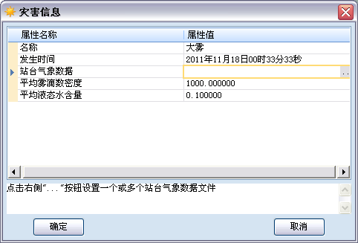

图 3‑125 创建灾害

在灾害模拟管理器中，鼠标右键点击沙尘暴灾害的节点，弹出右键菜单，点击“创建模拟”，弹出“模拟信息”对话框，如图 3‑126，设置模拟时间与采样间隔。在大雾模拟中，灾害持续时间为几个小时到几十个小时以上。采样间隔可以设为几秒到几分钟。程序自动创建时间进度条。

大雾灾害和模拟创建完毕后，需要将模拟载入到场景中，才能进行模拟。在灾害模拟管理器中，鼠标右键点击模拟节点，弹出右键菜单，在右键菜单中点击“载入模拟”，则将该模拟载入到三维场景。载入到三维场景的模拟，其节点后标有“已载入…”

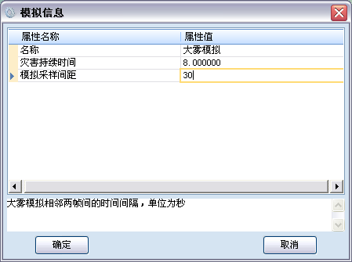

图 3‑126 设置采样间隔

（2）开始模拟

点击时间进度条上的"开始"按钮，即开始模拟，左下角将实时输出大雾等级、最小能见度以及受灾面积等信息。

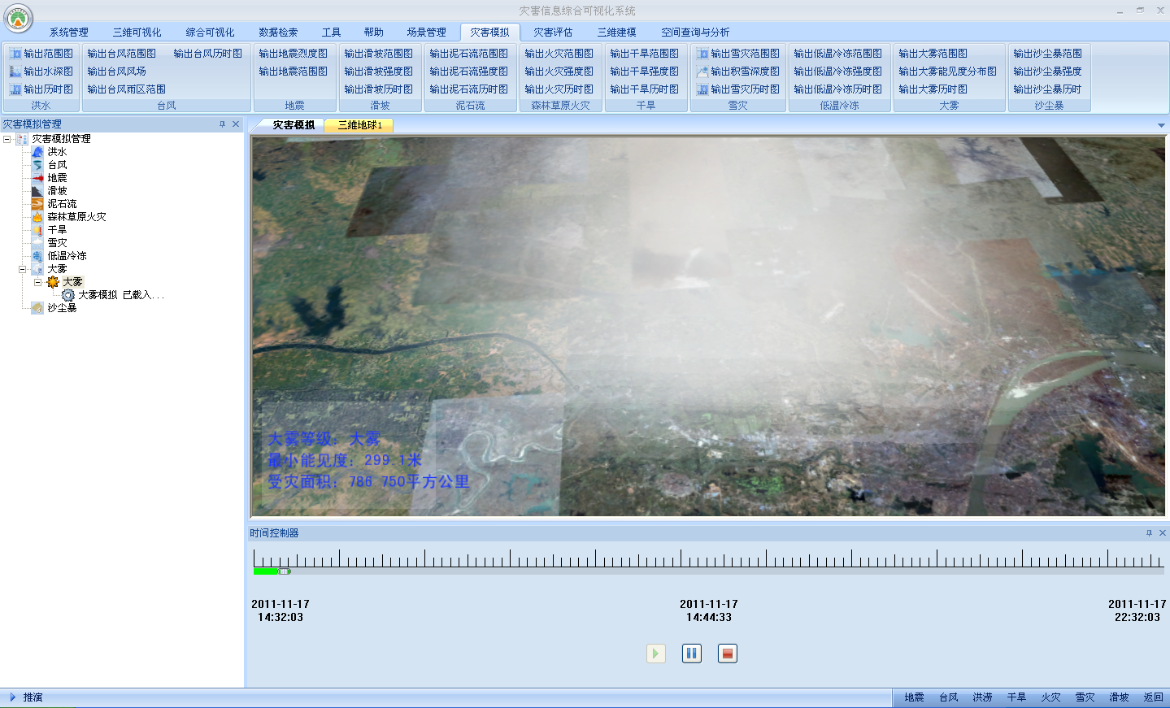

图 3‑127 大雾模拟

在模拟过程中，若点击暂停按钮，则模拟暂停。若点击停止按钮，则模拟结束。在模拟过程中，可以使用灾害定位功能，在大雾节点处上右键选择灾害定位。

（3）输出模拟成果

在模拟过程中，点击【灾害模拟-大雾-输出大雾强度图】，在弹出的对话框中选择输出路径，点击确定按钮。若输出大雾强度图成功，则会弹出提示对话框。并将大雾强度图输出到指定路径下。

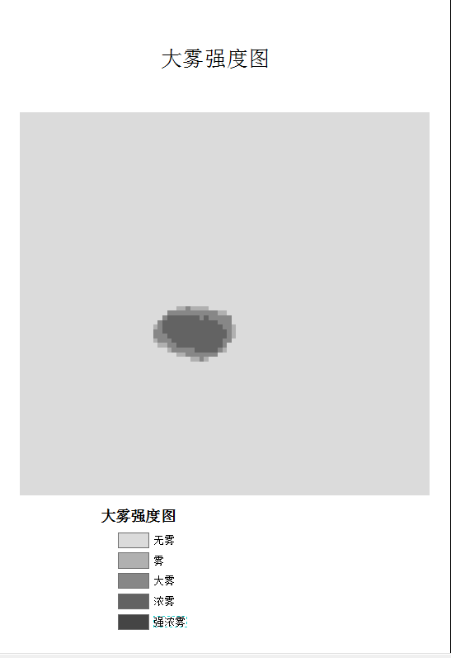

图 3‑128 输出大雾强度图

在模拟过程中，点击【灾害模拟-大雾-输出大雾范围图】，在弹出的对话框中选择输出路径，点击确定按钮。若输出大雾范围图成功，则会弹出提示对话框。并将大雾范围图输出到指定路径下。

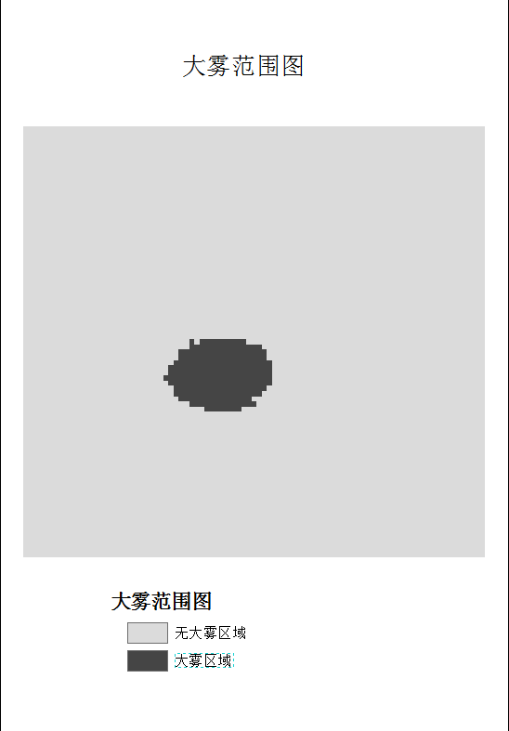

图 3‑129 输出大雾范围图

在模拟过程中，点击【灾害模拟-大雾-输出大雾历时图】，在弹出的对话框中选择输出路径，点击确定按钮。若输出大雾历时图成功，则会弹出提示对话框。并将大雾历时图输出到指定路径下。

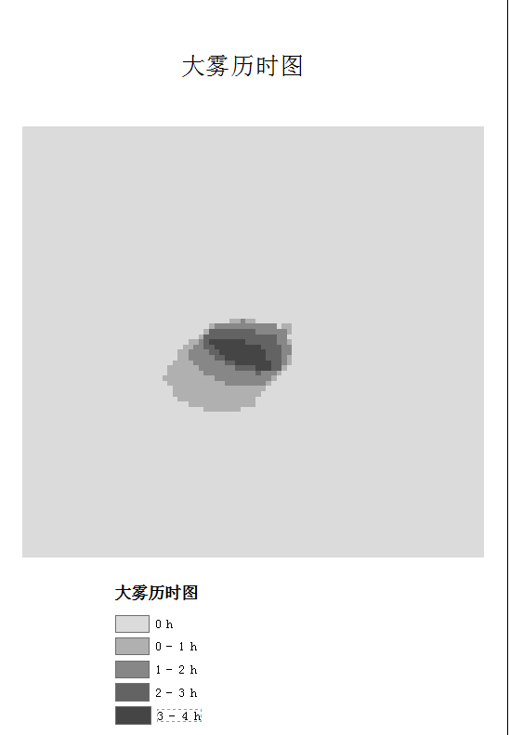

图 3‑130 输出大雾历时图

点击红色方块按钮后，模拟过程结束，再次点击绿色三角形开始按钮，则会提示选择“是”则重新进行模拟，选择“否”则将刚才模拟的过程重新回放一遍。

点击“否”后，则会将上次模拟的过程进行回放，回放的每一帧与模拟过程中的每一帧一样。

（4）保存灾害模拟

最后在灾害模拟管理器中，右键其根节点，在弹出菜单中，点击“保存灾害模拟”工程，来保存创建的灾害和模拟，以及模拟的过程信息，这些信息可以通过此右键菜单中的“打开灾害模拟工程”，再次载入到场景中，并回放模拟的过程。

### 低温冷冻模拟

（1）创建低温冷冻灾害及模拟

在灾害模拟管理器中，鼠标右键点击“低温冷冻”节点，弹出右键菜单，点击“创建灾害”，弹出“灾害信息”对话框，如图 3‑131。在该对话框中编辑灾害属性，最后点击“确定”按钮，则完成灾害的创建。

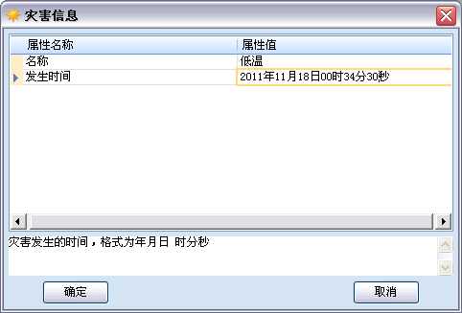

图 3‑131 创建低温冷冻灾害

在灾害模拟管理器中，鼠标右键点击低温冷冻灾害的节点，弹出右键菜单，点击“创建模拟”，弹出“模拟信息”对话框，在模拟的属性列表中，当选择一行属性时，对话框下侧的文本框中将显示该属性的信息，如图 3‑132。在该对话框中编辑模拟属性，最后点击“确定”按钮，则完成模拟的创建。

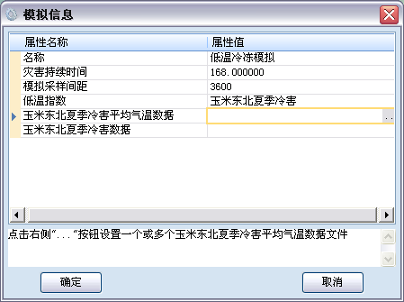

图 3‑132 模拟信息对话框

低温冷冻灾害和模拟创建完毕后，需要将模拟载入到场景中，才能进行模拟。在灾害模拟管理器中，鼠标右键点击模拟节点，弹出右键菜单，在右键菜单中点击“载入模拟”，则将该模拟载入到三维场景。载入到三维场景的模拟，其节点后标有“已载入…”。

（2）开始模拟

在时间控制器面板上此时可以点击按钮，开始模拟，模拟期间，可以点击 或按钮来暂停或停止模拟，暂停模拟后，可以再次点击按钮继续模拟。

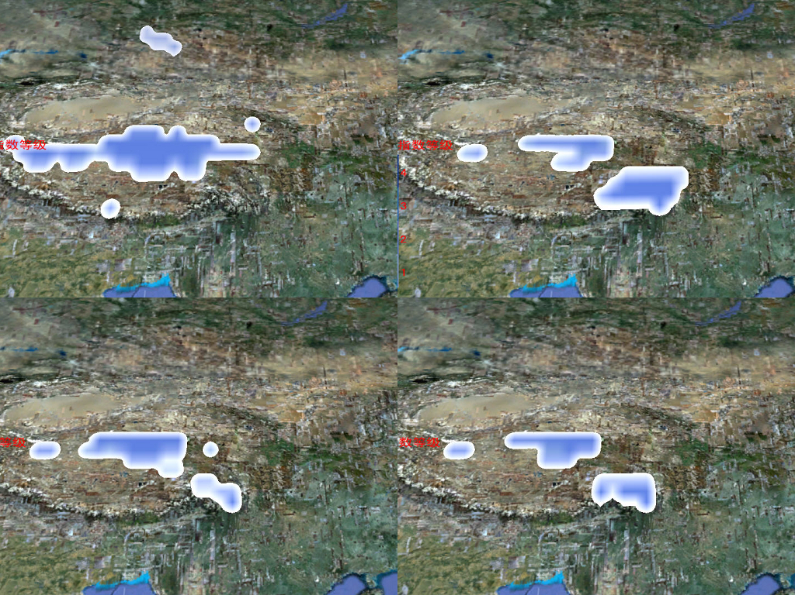

图 3‑133 低温冷冻模拟

模拟停止后，若再次点击按钮，则弹出“模式选择”对话框，若点击否，则回放上次模拟的数据，若点击是，则重新模拟。时间控制器也可以控制回放的过程。

模拟或回放进行中，或者暂停状态时，点击灾害节点的右键菜单中的“灾害定位”，可以在三维场景中聚焦低温冷冻模型。

（3）输出模拟成果

在“场景管理”菜单中，并点击“模拟视频录制”菜单项，则弹出“视频输出设置”对话框，用来设置低温冷冻灾害模拟视频输出信息，但点击“OK”按钮后，系统即提示在开始模拟或回放时开始视频录制。当停止模拟或回放时，系统会停止视频录制，并弹出提示框，提示视频录制完成。

当低温冷冻模拟或回放处于暂停状态时，可以输出低温冷冻范围图、强度图和历时图。

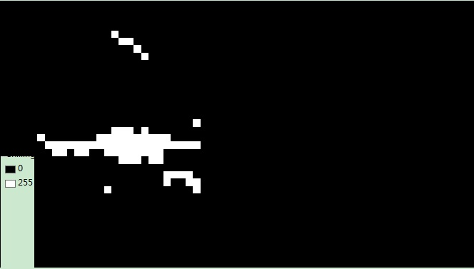

图 3‑134 输出低温冷冻范围图

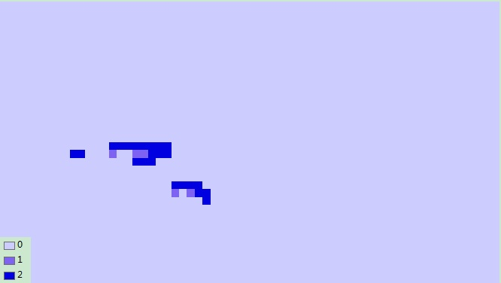

图 3‑135 输出低温冷冻强度图

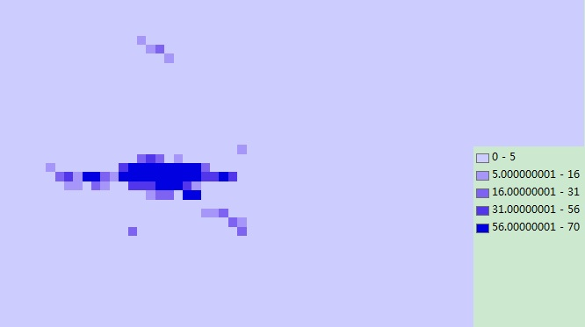

图 3‑136 输出低温冷冻历史图

（4）保存灾害模拟

最后在灾害模拟管理器中，右键其根节点，在弹出菜单中，点击“保存灾害模拟”工程，来保存创建的灾害和模拟，以及模拟的过程信息，这些信息可以通过此右键菜单中的“打开灾害模拟工程”，再次载入到场景中，并回放模拟的过程。